电子交易系统
工程建设项目招标人操作手册（v1.0）

注册
招标人在进行业务操作前需要先在“湖南省公共资源交易统一注册平台”进行用户注册，在省统一注册平台注册完成后，注册信息会在半小时内同步到各地市交易中心。同步后，招标人需要用CA证书登录常德平台维护自身基本信息，签署诚信承诺书，再获取业务操作权限。
用户注册操作手册请在办事指南中下载。

招标人业务管理

招标文件编制（工程电子标）
1.代理公司完成招标文件编制后会送招标人审核，此时招标人界面右上角铃铛处会有待办提醒，点击待办提醒可查看具体招标文件信息。

2.同时也可以在“菜单-工程业务-招标方案-招标文件制作”菜单中找到相应的项目进行审核和查看。
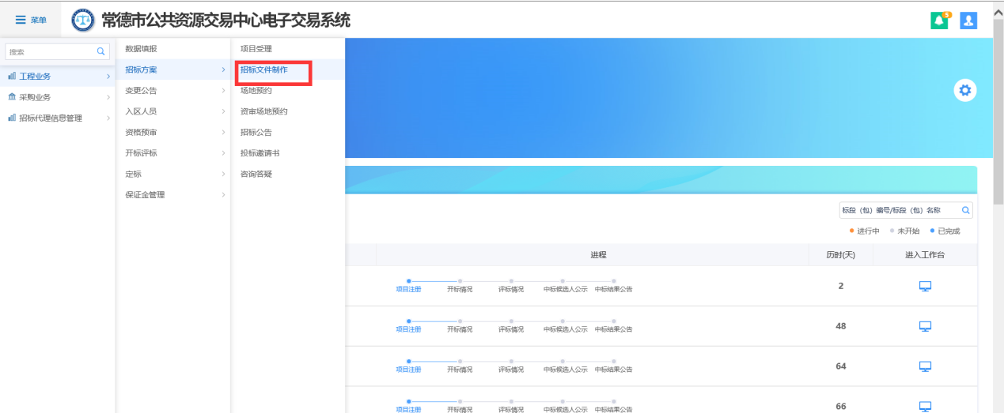

3.左上角的“不同意”和“同意”为审核意见，点击“不同意”会将招标文件回退给代理公司；点击“同意”会将招标文件推送给下一步的监督部门进行审核；点击下方“审核”按钮可以查看具体的招标文件内容。
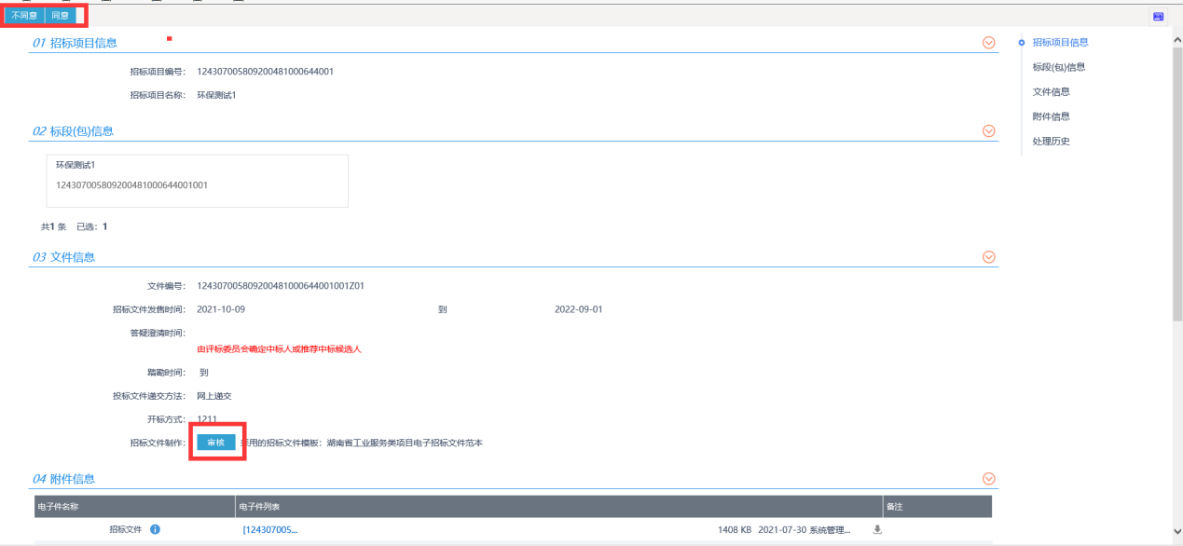

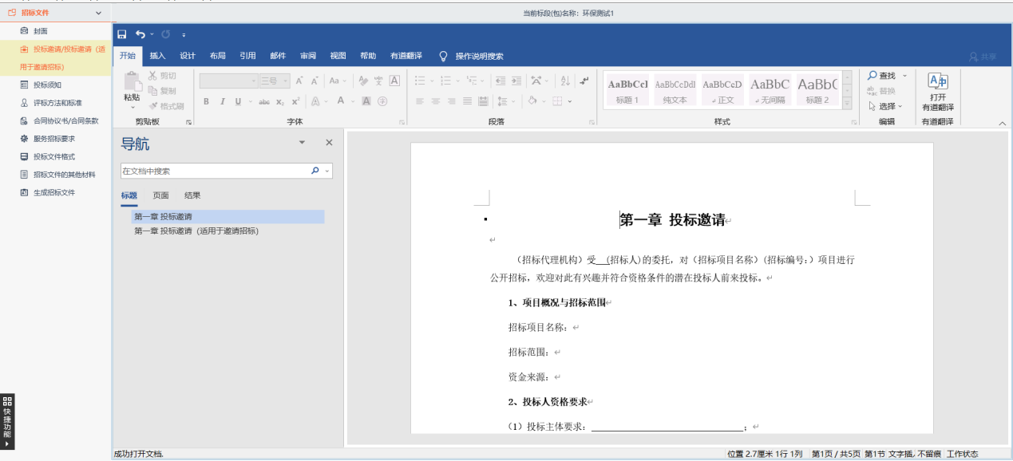

变更公告（澄清答疑文件）
1.代理公司发起变更公告（答疑澄清文件）后会送招标人审核，此时招标人界面右上角铃铛处会有待办提醒，点击待办提醒可查看具体变更公告信息。

2.同时也可以在“菜单-工程业务-变更公告-变更公告” 菜单中找到相应的项目进行审核和查看。
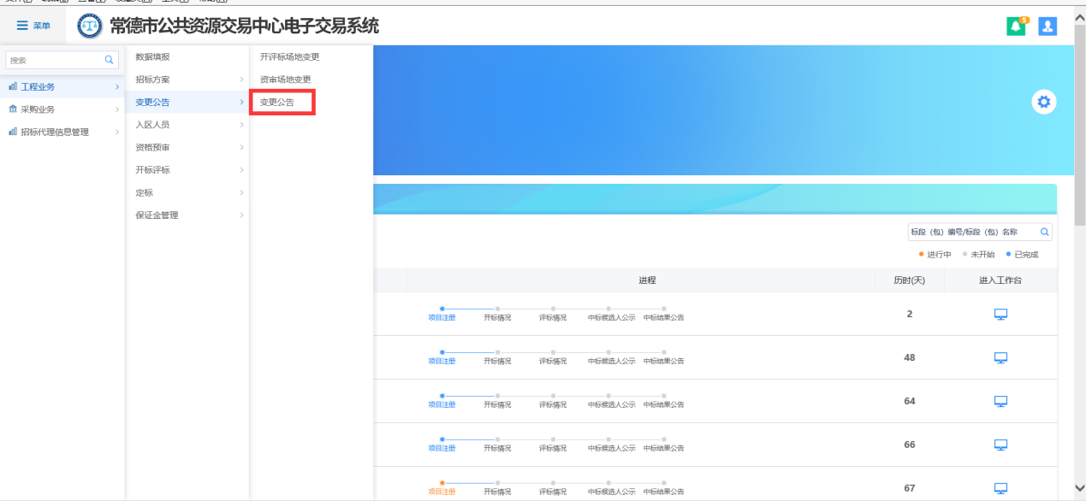

3.左上角的“不同意”和“同意”为审核意见，点击“不同意”会将招标文件回退给代理公司，点击“同意”会将招标文件推送给下一步的监督部门进行审核。
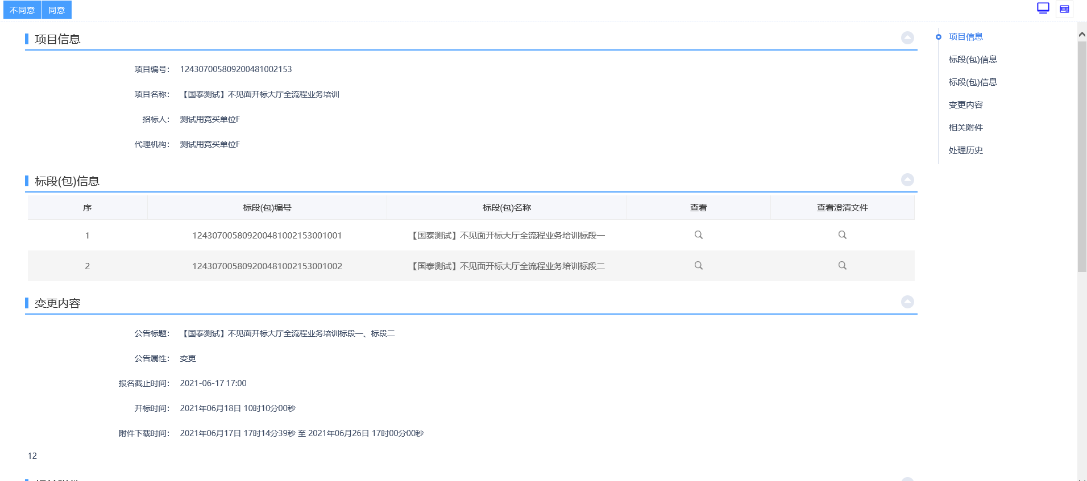

4.点击“查看”可查看对应的标段信息，点击“查看澄清文件”可查看具体的答疑澄清文件信息。
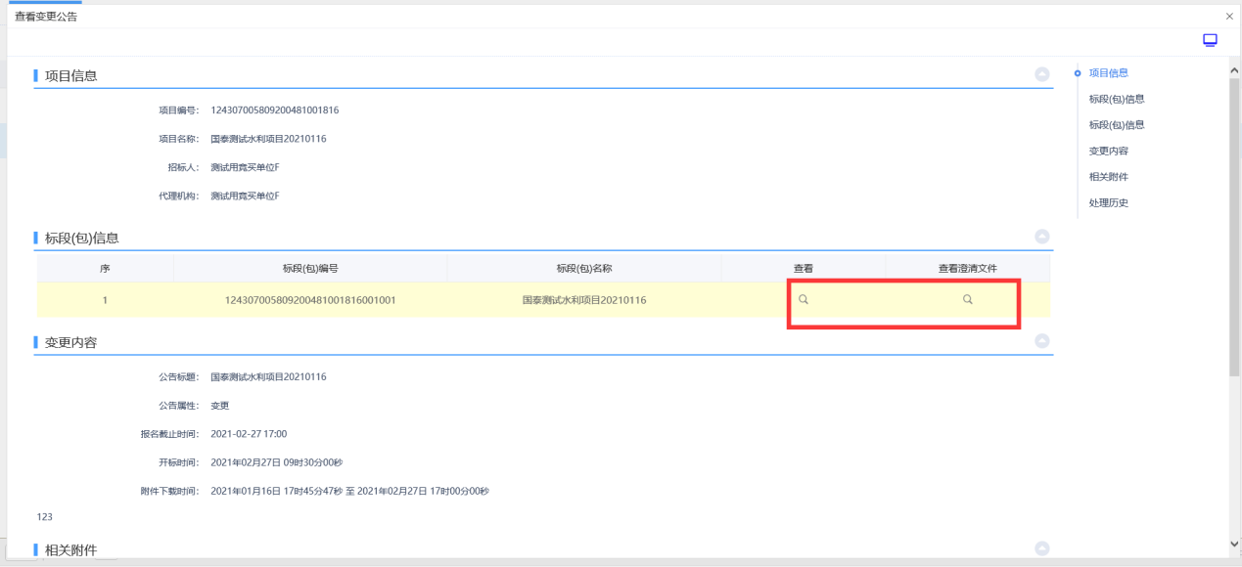

中标通知书（只针对于住建云推送项目）
1.代理公司发起中标通知书后会送招标人审核，此时招标人界面右上角铃铛处会有待办提醒，点击待办提醒可查看具体中标通知书信息。
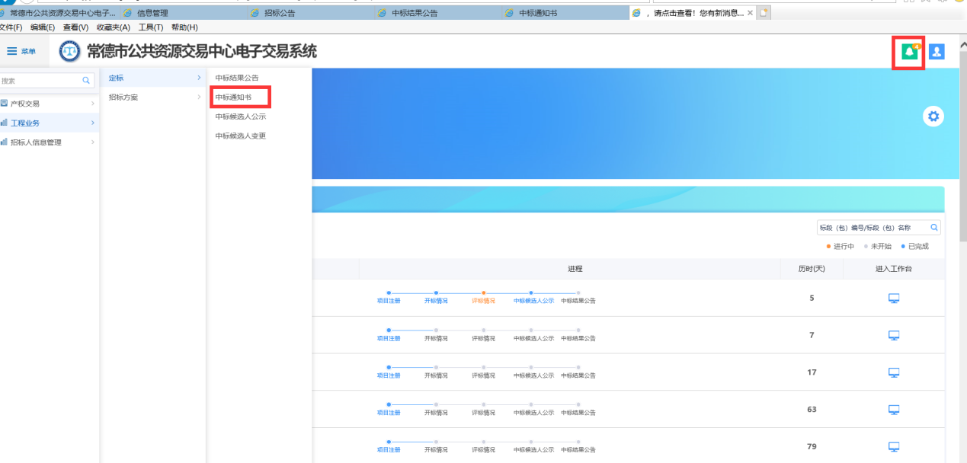

2.左上角的“确认发出”和“退回修改”为审核意见，点击“确认发出”会将中标通知书传递到住建智慧云平台，点击“退回修改”会将中标通知书回退给代理公司。

